Nama : Muhammad Reza Adi Wardana
Kelas : 22 RPL B
NIM : 2022010018
TUGAS 4
Hasil :
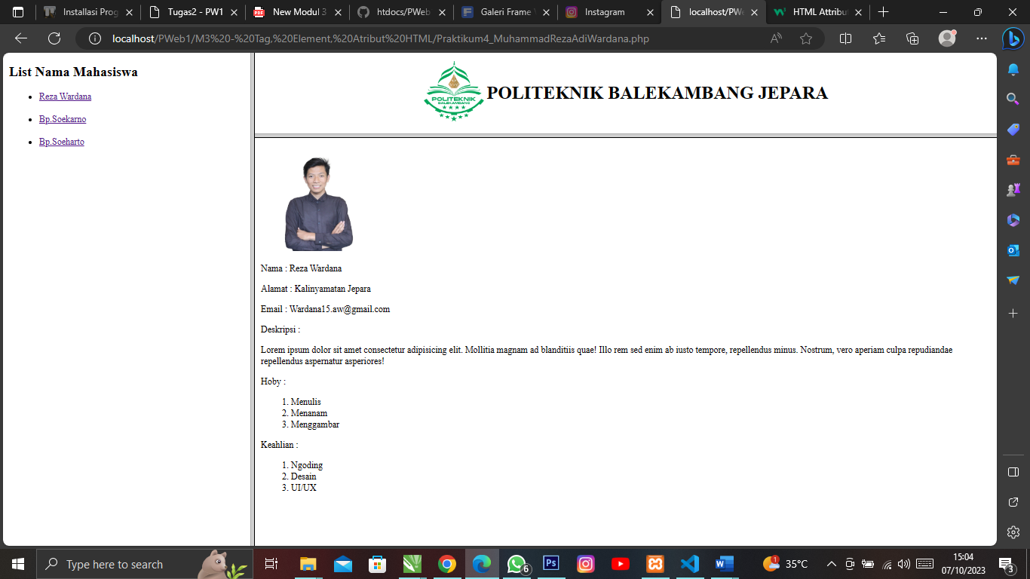

Sourcode :
- Praktikum 4
- <HTML>
- <HEAD>
- </HEAD>
- <FRAMESET COLS="25%,75%">
- <frame src="nama.html">
- <FRAMESET ROWS="15%,75%">
- <frame name="header" src="header.html">
- <frame name="info" src="infoReza.html">
- </FRAMESET>
- </FRAMESET>
- </HTML>

2, header.html
<!DOCTYPE html>
<html lang="en">
<head>
<meta charset="UTF-8">
<meta name="viewport" content="width=device-width, initial-scale=1.0">
<title>Header</title>
</head>
<body>
<table align="center">
<tr>
<td><img src="foto/logopolibang.png" width="80px" height="80px" alt=""></td>
<td><h1>POLITEKNIK BALEKAMBANG JEPARA</h1></td>
</tr>
</table>
</body>
</html>

3. infoReza.html
<!DOCTYPE html>
<html lang="en">
<head>
<meta charset="UTF-8">
<meta name="viewport" content="width=device-width, initial-scale=1.0">
<title>Info Reza</title>
</head>
<body>
<table>
<tr><img src="foto/reza.jpg" width="150px" alt=""></tr>
<tr><p>Nama : Reza Wardana</p> </tr>
<tr><p>Alamat : Kalinyamatan Jepara</p> </tr>
<tr><p>Email : Wardana15.aw@gmail.com</p></tr>
<tr><p>Deskripsi :</p>
<p>Lorem ipsum dolor sit amet consectetur adipisicing elit. Mollitia magnam ad blanditiis quae! Illo rem sed enim ab iusto tempore, repellendus minus. Nostrum, vero aperiam culpa repudiandae repellendus aspernatur asperiores!</p></tr>
<tr><p>Hoby :</p>
<ol>
<li>Menulis</li>
<li>Menanam</li>
<li>Menggambar</li>
</ol></tr>
<tr><p>Keahlian :</p>
<ol>
<li>Ngoding</li>
<li>Desain</li>
<li>UI/UX</li>
</ol></tr>
<tr></tr>
<tr></tr>
<tr></tr>
</table>
</body>
</html>

3.InfoSoeharto.html
<!DOCTYPE html>
<html lang="en">
<head>
<meta charset="UTF-8">
<meta name="viewport" content="width=device-width, initial-scale=1.0">
<title>Info Soeharto</title>
</head>
<body>
<table>
<tr><img src="foto/soeharto.jpg" width="300px" alt=""></tr>
<tr><p>Nama : Jenderal Besar TNI (Purn.) H. M.Soeharto</p> </tr>
<tr><p>Alamat : Jalan Cendana nomor 8, Menteng, Jakarta</p> </tr>
<tr><p>Email : -</p></tr>
<tr><p>Deskripsi :</p>
<p>Soeharto juga merupakan sosok yang kontroversial karena membatasi kebebasan warga negara Indonesia keturunan Tionghoa, menduduki Timor Timur, pemaksaan asas tunggal Pancasila di berbagai bidang, dan disebut sebagai salah satu rezim paling korup dalam sejarah dunia modern</p></tr>
<tr><p>Hoby :</p>
<ol>
<li>Memancing</li>
<li>Berbisnis</li>
<li>Berkuasa</li>
</ol></tr>
<tr><p>Keahlian :</p>
<ol>
<li>Memimpin</li>
<li>Menguasai Banyak Bisnis</li>
<li>Mendirikan Negara</li>
</ol></tr>
<tr></tr>
<tr></tr>
<tr></tr>
</table>
</body>
</html>

3. InfoSoekarno.html
<!DOCTYPE html>
<html lang="en">
<head>
<meta charset="UTF-8">
<meta name="viewport" content="width=device-width, initial-scale=1.0">
<title>Info Soekarno</title>
</head>
<body>
<table>
<tr><img src="foto/soekarno.jpg" width="150px" alt=""></tr>
<tr><p>Nama : Dr. (H.C.) Ir. H.Soekarno</p> </tr>
<tr><p>Alamat : Surabaya</p> </tr>
<tr><p>Email : -</p></tr>
<tr><p>Deskripsi :</p>
<p>Presiden pertama Republik Indonesia yang menjabat pada kurun waktu 1945–1967. Ia adalah seorang tokoh perjuangan yang berperan penting dalam memerdekakan Indonesia</p></tr>
<tr><p>Hoby :</p>
<ol>
<li>Membaca</li>
<li>Perang</li>
<li>Menyanyi</li>
</ol></tr>
<tr><p>Keahlian :</p>
<ol>
<li>Memimpin</li>
<li>Menguasai Banyak Bahasa</li>
<li>Mendirikan Negara</li>
</ol></tr>
<tr></tr>
<tr></tr>
<tr></tr>
</table>
</body>
</html>

4. nama.html
<!DOCTYPE html>
<html lang="en">
<head>
<meta charset="UTF-8">
<meta name="viewport" content="width=device-width, initial-scale=1.0">
<title>Nama</title>
</head>
<body>
<h2>List Nama Mahasiswa</h2>
<ul>
<li><a href="infoReza.html" target="info">Reza Wardana</a></li><br>
<li><a href="infoSoekarno.html" target="info">Bp.Soekarno</a></li><br>
<li><a href="infoSoeharto.html" target="info">Bp.Soeharto</a></li><br>
</ul>
</body>
</html>

